具身智能数据采集管理系统
采集系统管理员操作说明书

适用角色：采集系统管理员
本角色职责：维护基础数据、设备、任务书、模板、采集任务与分包，完成人员分配和任务交接，并对写入结果进行回读确认。

2026年8月

文档说明
本说明书面向系统管理员，按该角色实际菜单组织功能说明、入口路径、操作步骤、结果说明、注意事项和异常处理。
版本说明：截图基于指定系统版本，实际界面以部署版本为准；业务规则、字段约束和文件规范以项目正式制度为准。
版本与运行环境
文档版本 | V2.2.1 | 适用系统版本 | v2.2.1
编制日期 | 2026-08 | 最后修订日期 | 2026-08
适用角色 | 系统管理员 | 使用端 | 管理端
系统地址 | http://192.168.77.33:92/ | 保密级别 | 内部使用

目录
一、角色说明 4
1.1 角色定位与系统入口 4
1.2 工作流程概览 4
二、通用操作 6
2.1 登录与退出 6
2.2 查询、重置与列表阅读 6
2.3 列表、详情与工作台 7
三、系统管理员菜单操作 7
3.1 物体库管理 7
3.2 设备实例管理 9
3.3 任务书查询 10
3.4 模板中心 10
3.5 数据采集任务列表 11
3.6 任务详情与分包明细 12
3.7 质检员分配 13
3.8 数据标注任务列表 14
3.9 创建标注任务 15
四、协同与交接 17
4.1 任务准备与采集交接 17
4.2 采集、质检与标注交接 17
4.3 标注与审核交接 18
五、常见问题 18
5.1 为什么列表为空 18
5.2 为什么操作按钮是禁用态 19
5.3 如何确认提交是否成功 19
5.4 如何保护账号和业务隐私 20
六、附录 20
6.1 角色权限范围 20
6.2 业务状态说明 20
6.3 界面与按钮状态 21
6.4 异常与返工流程 21
6.5 常用按钮说明 21
6.6 术语解释 21

一、角色说明

1.1 角色定位与系统入口
功能说明：作为系统管理员，负责基础数据、设备和模板维护，并统一创建、配置和分配采集任务与标注任务，跟踪采集、质检、标注和审核进度
前置条件：已登录并确认当前角色权限
入口路径：运行环境配置表 → 管理端
操作步骤
- 确认当前岗位为系统管理员
- 使用管理端地址登录系统
- 核对首页或工作台名称，并确认只使用本角色菜单
结果说明：进入系统管理员对应的工作页面
注意事项：截图基于指定系统版本，实际界面以部署版本为准
异常处理：菜单缺失或页面不匹配时，退出系统并联系管理员核对权限

1.2 工作流程概览
功能说明：说明系统管理员在采集到审核链路中的操作顺序和交付关系
前置条件：已登录并确认当前角色权限
入口路径：系统管理员工作流程
操作步骤
- 准备基础数据、设备与模板
- 创建并分配采集任务
- 提交并刷新确认
- 跟踪采集与质检
- 继承采集任务动作步骤并分配标注任务
- 跟踪标注与审核
- 完成任务闭环
结果说明：按顺序完成系统管理员职责范围内的处理，并将结果交给下一责任角色
注意事项：创建标注任务时，系统从关联采集任务带入动作步骤，页面不提供标注模板选择；提交后刷新页面并核对任务、分包、人员和动作步骤。
异常处理：前置数据未准备、按钮禁用或状态异常时，不跳过上游环节强行处理
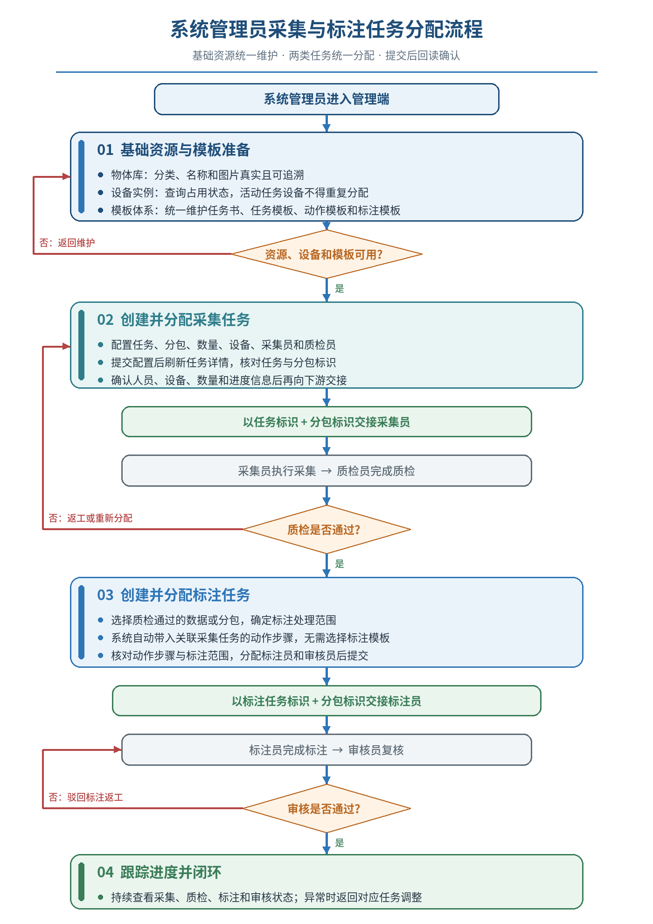
图 1 系统管理员采集与标注任务分配流程

二、通用操作

2.1 登录与退出
功能说明：进入与当前角色匹配的系统，并在操作完成后安全结束会话
前置条件：已登录并确认当前角色权限
入口路径：浏览器 → 管理端 → 统一认证页面
操作步骤
- 打开运行环境配置表中的管理端地址
- 在统一认证页面输入本人账号和密码并登录
- 进入系统后核对页面名称、菜单和角色是否正确
- 使用结束后从右上角用户菜单退出，并关闭含业务数据的页面
结果说明：进入管理端并显示与系统管理员职责对应的页面
注意事项：账号和密码仅限本人使用，不要写入手册、截图、聊天或共享文件
异常处理：如果登录后出现错误菜单，应立即退出并联系管理员核对角色和权限

2.2 查询、重置与列表阅读
功能说明：使用筛选条件定位任务或数据记录，并正确理解分页和列表状态
前置条件：已登录并确认当前角色权限
入口路径：各功能列表页顶部查询区
操作步骤
- 按任务名称、编码、状态或页面提供的其他条件填写筛选项
- 点击“查询”，核对列表是否符合筛选条件
- 需要恢复默认范围时点击“重置”，再重新查询
- 结合总数、分页、状态列和更新时间判断当前结果范围
结果说明：列表显示与筛选条件相符的记录
注意事项：查询、重置和分页属于只读操作，不改变业务数据
异常处理：列表为空时先清空筛选条件；仍无数据时联系上游角色确认任务和数据是否已准备

2.3 列表、详情与工作台
功能说明：理解任务列表、任务详情和单条数据工作台之间的层级关系
前置条件：已登录并确认当前角色权限
入口路径：任务列表 → 进入/详情/查看 → 详情页或工作台
操作步骤
- 在任务列表选择目标任务，点击“进入”“详情”或“查看”
- 在详情页核对任务名称、分包、状态汇总和明细记录
- 需要查看单条数据时进入对应工作台
- 返回列表后重新查询，确认筛选条件和对象没有发生偏移
结果说明：用户能在任务、分包和单条数据之间准确定位当前业务对象
注意事项：点击“完成、提交、通过、驳回、删除”等按钮前，必须再次确认当前对象和影响范围
异常处理：列表与详情数量不一致时，先核对筛选条件、页签和刷新时间，再记录任务标识联系管理员

三、系统管理员菜单操作

3.1 物体库管理
功能说明：按分类检索物体对象，并通过新增、编辑、删除和图片上传维护物体基础信息
前置条件：物体分类和对象维护规则已由项目确定
入口路径：基础数据 → 物体库
操作步骤
- 选择左侧物体分类，缩小对象范围
- 在查询区输入名称等条件并执行查询
- 核对列表中的对象信息和图片
- 点击“添加”，打开“基本信息”对话框
- 填写必填的名称、场景和物体类型；按需要填写英文名称与材质特性
- 在“物体图片”区域点击“上传”，选择符合要求的图片文件，并检查预览是否正确
- 点击“确定”保存；不需要保存时点击“取消”
- 返回列表后重新查询并核对名称、分类、图片和更新时间；编辑或删除前确认引用范围
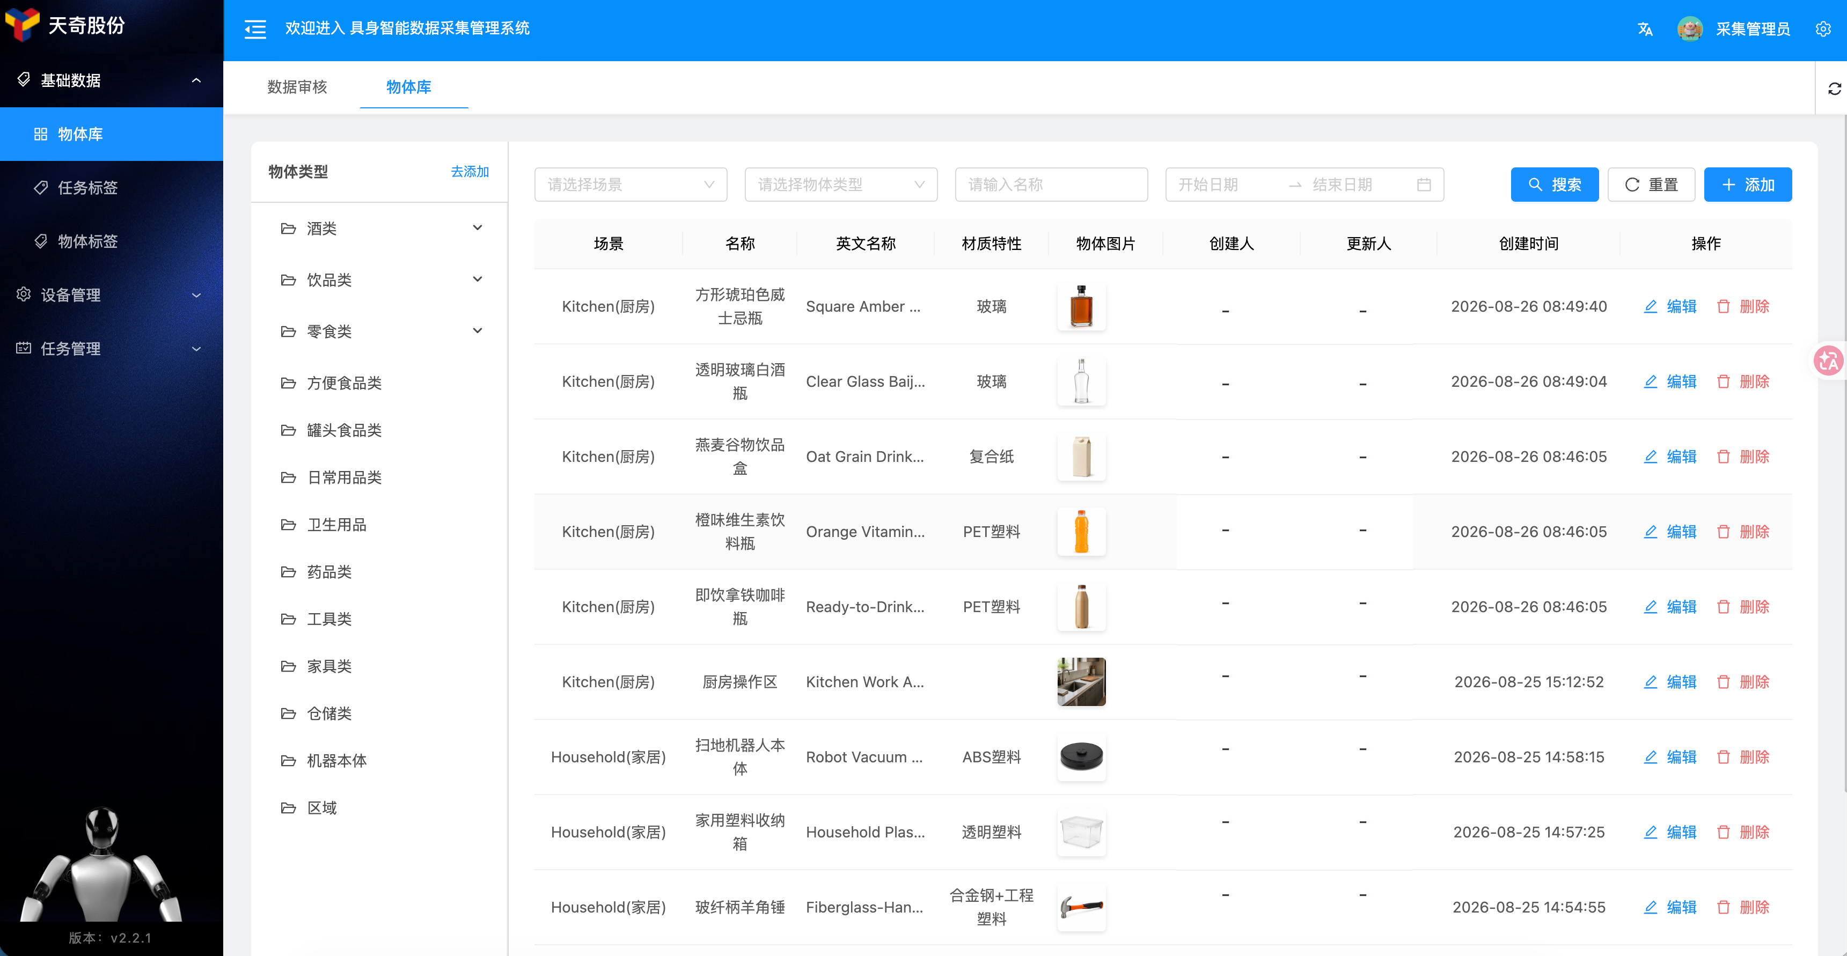
图 2 物体库分类、检索与对象列表
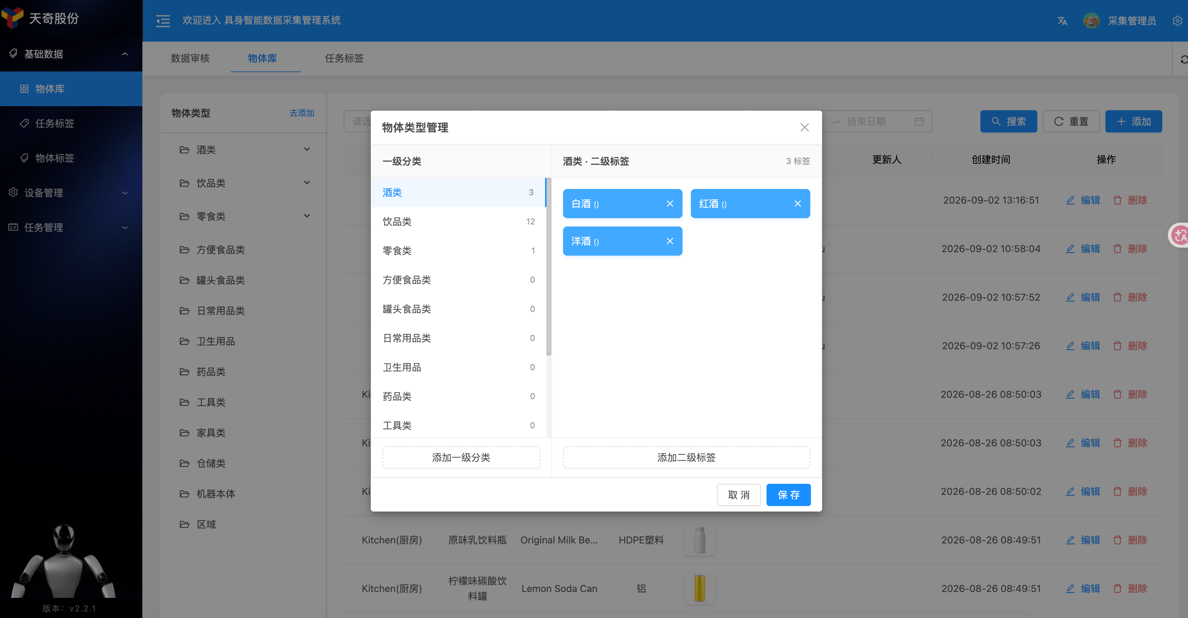图3物体类型新增类型
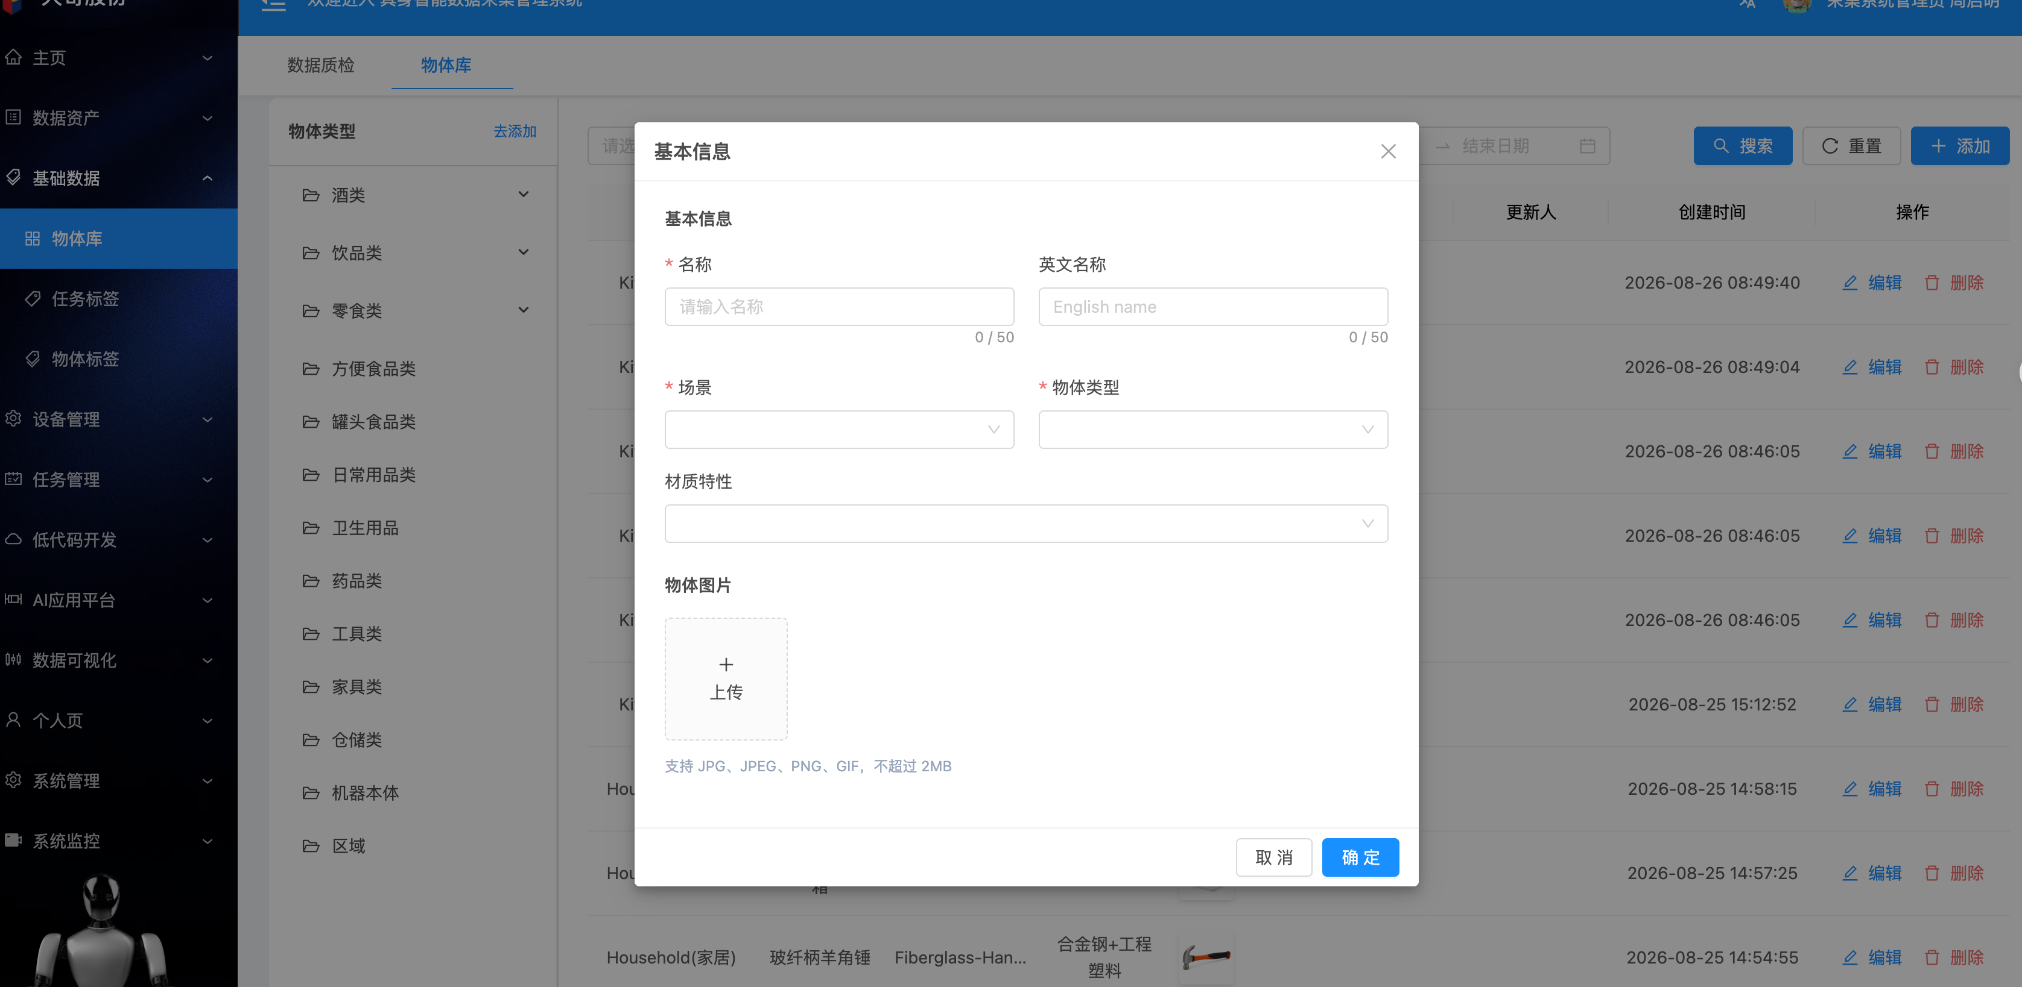
图 4 物体库新增与图片上传
结果说明：页面展示所选分类下的对象列表；保存后可在列表中回查新增或修改的对象信息
【3.1 物体库页面可交互控件与按钮功能清单】
控件名称 | 位置/区域 | 控件类型 | 触发行为 | 前置条件/依赖状态 | 点击后实际效果（含弹窗/响应/流转）
物体分类树节点 | 页面左侧分类区 | 树节点 | 数据聚焦 | 无 | 点击一级或二级分类节点，右侧表格过滤显示该分类下的物体资产。
新增 | 页面右上角工具栏 | 按钮 | 打开弹窗 | 无 | 弹出“物体类型管理”对话框，支持维护一级分类与二级标签。
添加一级分类 | 物体类型管理弹窗底部 | 按钮 | 新增节点 | 弹窗打开态 | 在分类树中插入一条新的一级物体类别输入框。
添加二级标签 | 物体类型管理弹窗底部 | 按钮 | 新增子节点 | 选中一级分类 | 在所选一级分类下插入一条二级明细标签。
保 存 | 物体类型管理弹窗底部 | 按钮 | 提交请求 | 已输入有效分类名称 | 向后台提交分类标签配置，保存成功后刷新分类树。
取 消 | 物体类型管理弹窗底部 | 按钮 | 关闭弹窗 | 无 | 关闭“物体类型管理”弹窗，放弃未保存编辑项。
编辑 | 表格操作列（每行） | 文本按钮 | 打开编辑 | 针对当前物体行 | 调出编辑物体界面，可修改物体名称、材质特性及替换图片。
删除 | 表格操作列（每行） | 文本按钮 | 触发二次确认 | 针对当前物体行 | 弹出气泡确认框“确定要删除该条物体数据吗？”，【高风险操作，未实际执行，行为依据 UI 提示描述】。
注意事项：名称和图片应使用真实、清晰且可追溯的项目资料。图片支持 JPG、JPEG、PNG、GIF，文件不超过 2MB。上传后仍需点击“确定”才会保存表单
异常处理：分类下无对象时先确认是否选择叶子分类；上传失败时检查格式、文件大小和网络，仍失败则保留原文件并联系管理员

3.2 设备实例管理
功能说明：查询设备实例并定位设备维护入口
前置条件：项目已定义设备类型、实例编码和使用状态
入口路径：设备管理 → 设备列表
操作步骤
- 进入设备实例列表并设置查询条件
- 核对设备编码、类型、状态及其他当前字段
- 如需维护，先确认设备没有被活动任务占用，再使用相应管理入口
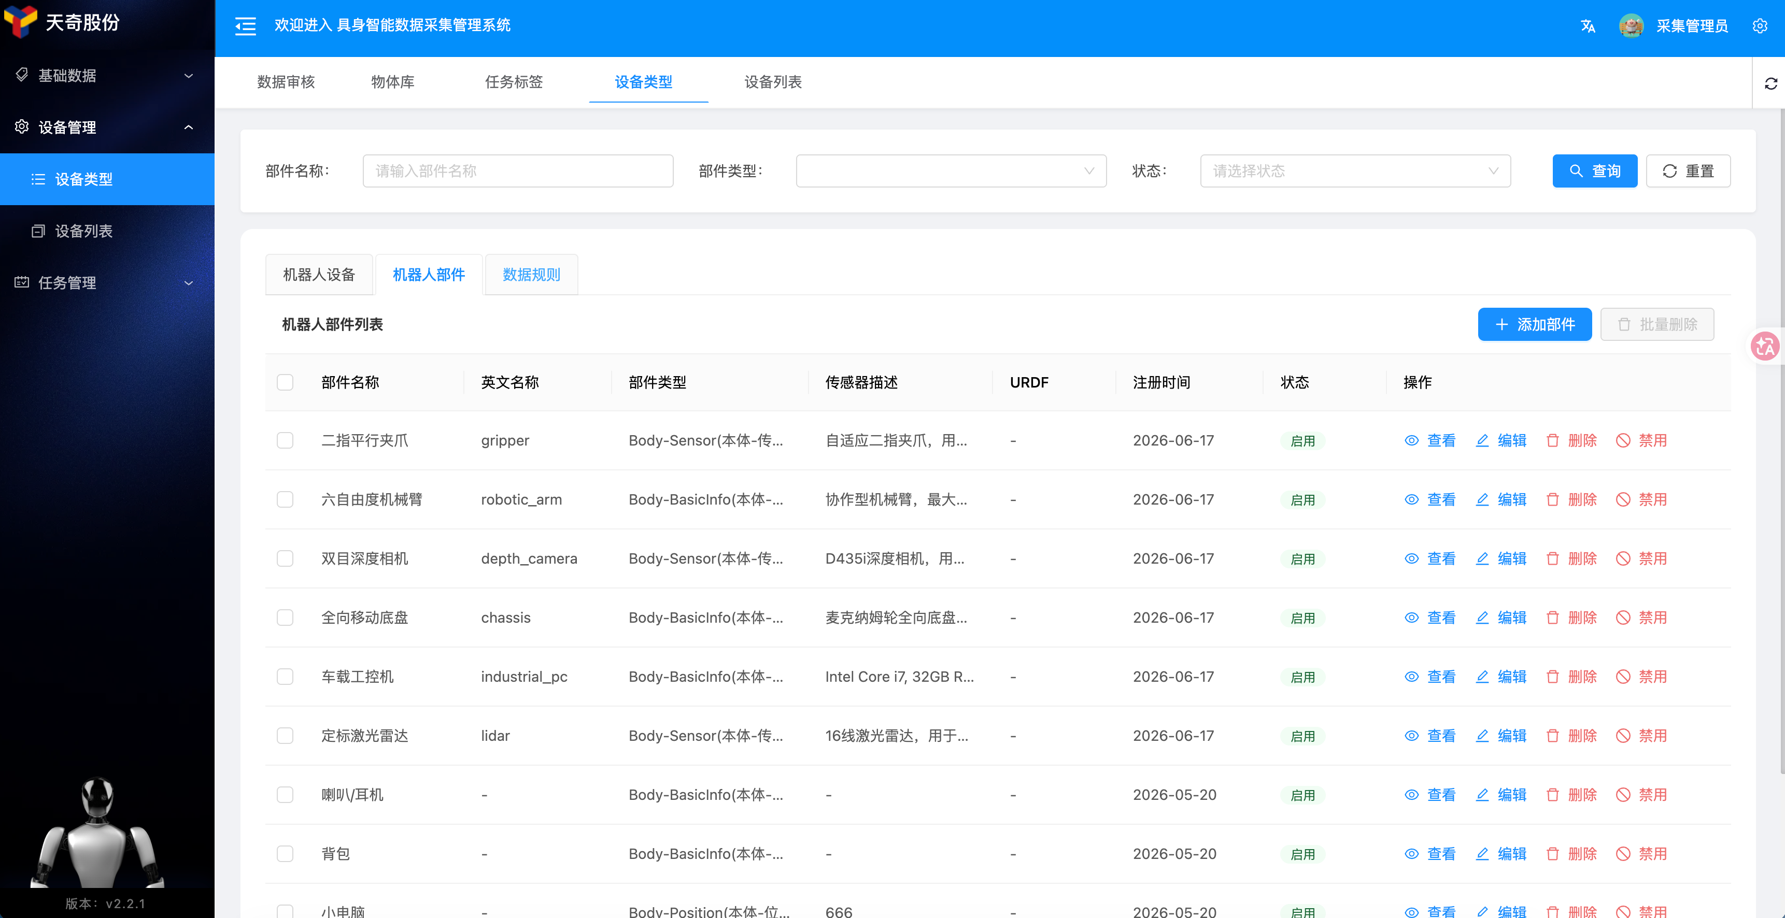
图 4 设备类型列表与管理入口

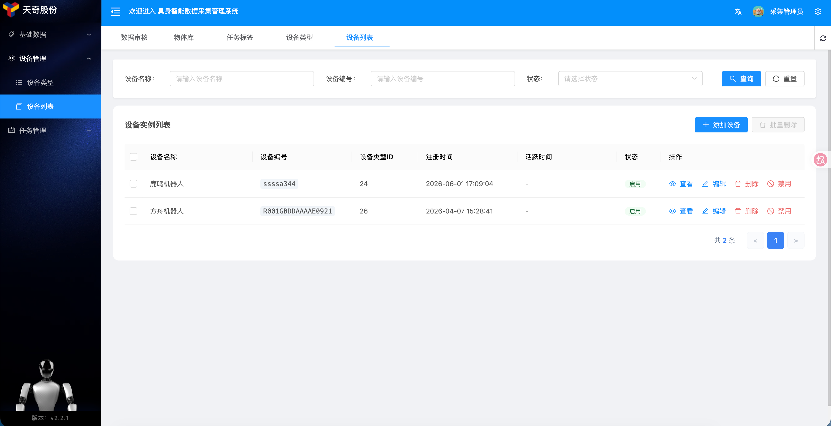
图 5 设备实例列表与管理入口
结果说明：页面展示当前可见的设备实例和管理入口
【3.2 设备管理（类型与列表）可交互控件与按钮功能清单】
控件名称 | 位置/区域 | 控件类型 | 触发行为 | 前置条件/依赖状态 | 点击后实际效果（含弹窗/响应/流转）
请输入设备名称 | 设备类型/列表顶部查询区 | 输入框 | 模糊匹配 | 无 | 输入关键字检索匹配的机器人名称或设备别名。
请输入版本号 | 设备类型顶部查询区 | 输入框 | 版本号匹配 | 无 | 按固件或构型版本检索（如 1.0、2.0）。
请输入设备编号 | 设备列表顶部查询区 | 输入框 | 编码精确匹配 | 无 | 精确或模糊匹配设备唯一物理序列号（如 ssssa344）。
请选择状态 | 顶部查询区 | 下拉选择 | 状态过滤 | 无 | 过滤“启用/停用”或“在线/离线/检修”设备。
查询 | 顶部查询区 | 按钮 | 发起请求 | 无 | 重新拉取符合输入条件的设备数据并刷新表格。
重置 | 顶部查询区 | 按钮 | 重置表单 | 无 | 清空所有查询项，重新加载全量设备列表。
新增（设备类型） | 设备类型工具栏 | 按钮 | 打开弹窗 | 无 | 弹出“添加机器人设备”弹窗，录入名称、英文名、版本、部件、数据规则、传感器描述及上传URDF模型。
新增（设备列表） | 设备列表工具栏 | 按钮 | 打开弹窗 | 无 | 弹出“添加设备”台账弹窗，录入设备名称、英文名称、设备编号，并下拉选择设备类型。
上传URDF文件 | 新增设备类型/列表弹窗 | 按钮 | 文件上传 | 本地模型文件存在 | 调起系统文件选择窗口，上传 .urdf 运动学模型文件。
确 定 | 弹窗底部主按钮 | 按钮 | 表单提交 | 满足必填项校验 | 提交创建机器人设备或硬件台账实体，刷新列表。
取 消 | 弹窗底部辅助按钮 | 按钮 | 关闭弹窗 | 无 | 放弃当前录入，关闭弹窗。
查看 / 编辑 / 删除 | 表格操作列 | 操作按钮组 | 实体管理 | 针对具体设备行 | 查看抽屉详情、修改配置或删除（删除弹二次确认，高风险未实际执行）。
注意事项：菜单可见不代表设备控制或本地硬件联调已确认
异常处理：设备缺失或状态异常时，记录设备编码并联系设备管理员核对注册与占用情况

3.3 任务书查询
功能说明：查询任务书，并在当前无数据时判断前置条件
前置条件：具备任务书查看权限；如需新建，项目需求和模板应已确认
入口路径：任务管理 → 任务书
操作步骤
- 进入任务书页面并检查查询条件
- 执行查询，确认列表是否存在任务书
- 列表为空时，核对筛选条件和项目是否已创建任务书
- 需要新增时另行按组织流程确认内容和写入权限
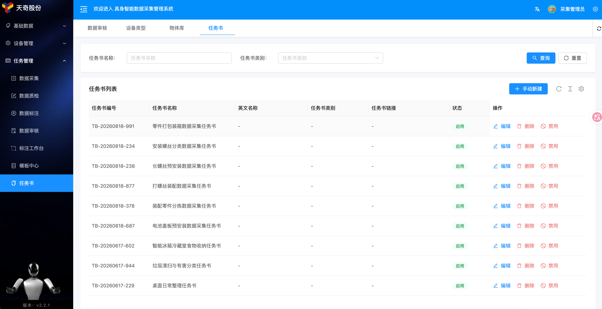
图 6 任务书查询与空列表状态
结果说明：页面显示匹配的任务书
【3.3 任务书页面可交互控件与按钮功能清单】
控件名称 | 位置/区域 | 控件类型 | 触发行为 | 前置条件/依赖状态 | 点击后实际效果（含弹窗/响应/流转）
任务书名称 | 顶部查询区 | 输入框 | 文本检索 | 无 | 模糊匹配任务书标题。
任务书类别 | 顶部查询区 | 下拉选择 | 分类过滤 | 无 | 选择工业制造、仓储物流、家庭服务等预设类别。
查询 / 重置 | 顶部查询区 | 按钮组 | 检索控制 | 无 | 检索任务书列表或重置表单。
新增任务书 | 表格上方工具栏 | 按钮 | 打开抽屉/弹窗 | 无 | 调出任务书录入表单，录入编号、名称、说明及文档附件。
任务书链接 | 表格数据列 | 外部超链接 | 新标签页打开 | 存在有效URL | 在浏览器新标签页中打开在线 SOP 规程文档。
查看 / 编辑 / 删除 | 表格操作列 | 按钮组 | 文档维护 | 针对具体任务书 | 预览指导书、更新版本或删除指导书（删除触发二次确认）。
注意事项：当前项目启用任务书时，由具备权限的管理员按已确认的项目需求维护；新建和编辑字段以当前页面配置为准。
异常处理：清空筛选仍为空时，联系项目负责人确认是否应先建立任务书

3.4 模板中心
功能说明：查看任务模板、动作模板和标注模板等模板资源
前置条件：已明确项目的任务结构、采集要求和标注规则
入口路径：任务管理 → 模板中心
操作步骤
- 进入模板中心并切换不同模板页签
- 查看模板卡片、适用范围和现有管理入口
- 在新建或编辑前确认模板名称、场景分类、步骤类型和影响范围
- 完成维护后应重新打开模板或下游任务进行回读
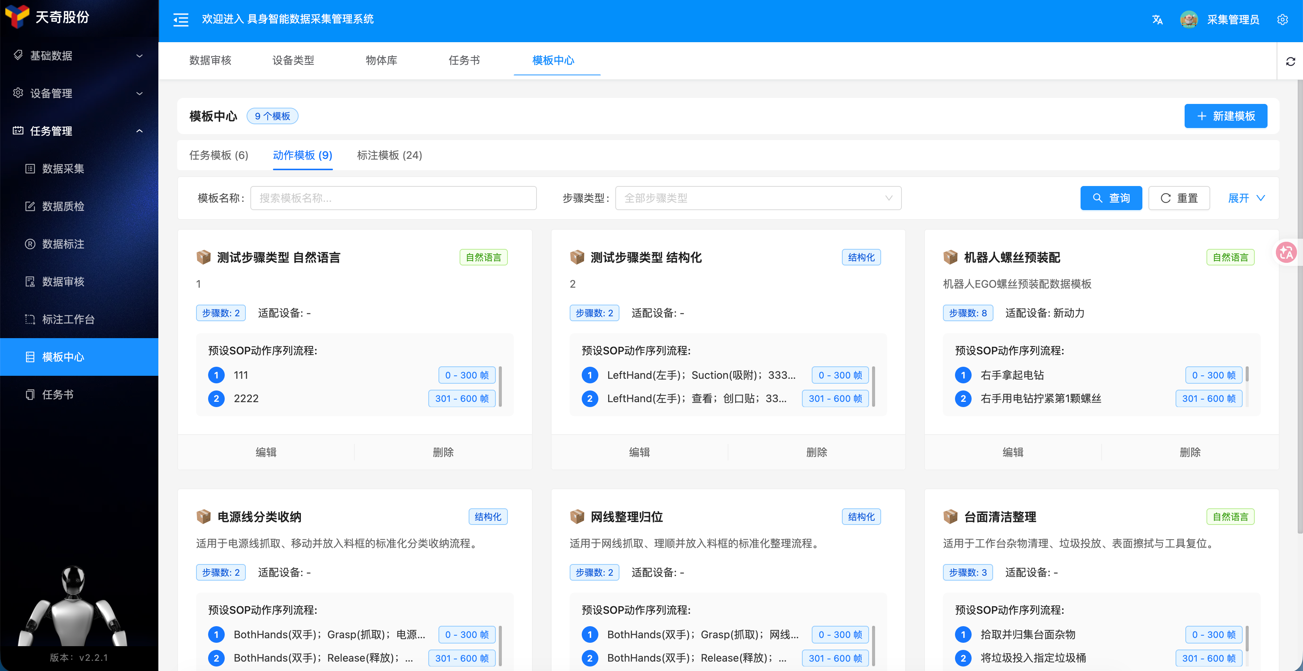
图 7 模板中心与三类模板页签
结果说明：页面展示三类模板页签和当前模板卡片
【3.4 模板中心可交互控件与按钮功能清单】
控件名称 | 位置/区域 | 控件类型 | 触发行为 | 前置条件/依赖状态 | 点击后实际效果（含弹窗/响应/流转）
任务模板/动作模板/标注模板 | 顶部标签页 (Tabs) | 视图切换 | 无 | 切换不同维度的标准作业模板库。
搜索模板名称... | 顶部查询区 | 输入框 | 文本检索 | 无 | 模糊查询模板名称。
全部场景分类 / 全部步骤类型 | 顶部查询区 | 下拉选择 | 分类筛选 | 无 | 筛选特定具身场景或单臂/双臂步骤类型的模板。
查询 / 重置 / 展开 | 顶部查询区 | 按钮组 | 检索控制 | 无 | 执行筛选、清空表单或展开高级筛选字段。
新建模板 | 工具栏主按钮 | 按钮 | 页面跳转 | 无 | 跳转至新建模板页面（/datacollection/tasktemplate/addtemplate）。
查看 / 编辑 / 删除 | 卡片/表格操作列 | 按钮组 | 模板维护 | 针对目标模板 | 查阅预设时序步骤、修改动作定义或删除模板（删除弹二次确认）。
注意事项：模板变更会影响后续任务，不应仅以提示消息判断保存成功
异常处理：模板内容与项目规则不一致时，停止下游分配并先完成模板确认

3.5 数据采集任务列表
功能说明：查询采集任务并定位创建、编辑、复制、删除和进入详情等入口
前置条件：任务书、模板、设备和人员等前置资源已准备
入口路径：任务管理 → 数据采集任务中心
操作步骤
- 使用任务名称、状态等条件查询目标任务
- 核对任务列表中的编码、进度、状态和操作入口
- 选择目标任务进入详情，查看分包和人员分配
- 需要写入时在提交前复核任务、模板和作用范围
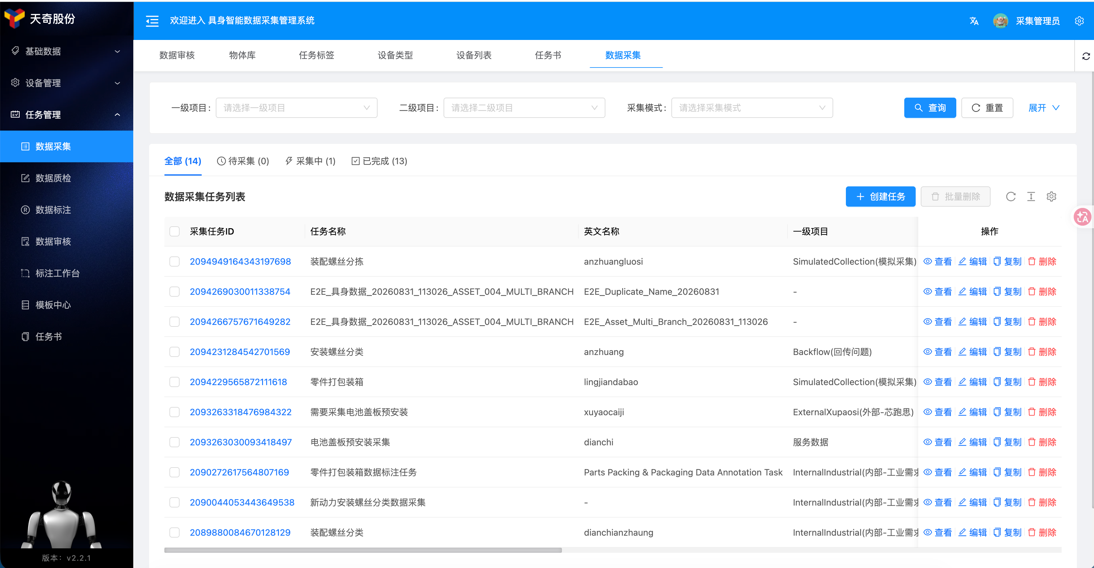
图 7 数据采集任务中心列表
结果说明：页面展示符合条件的采集任务和当前可见操作入口
【3.5 数据采集任务中心可交互控件与按钮功能清单】
控件名称 | 位置/区域 | 控件类型 | 触发行为 | 前置条件/依赖状态 | 点击后实际效果（含弹窗/响应/流转）
请选择一级项目 / 请选择二级项目 | 顶部查询区 | 联动下拉选择 | 项目分类过滤 | 无 | 选择所属一级业务大项目及联动二级子项目。
请选择采集模式 | 顶部查询区 | 下拉选择 | 模式过滤 | 无 | 选择遥操作、动捕示教或自主策略模式。
查询 / 重置 / 展开 | 顶部查询区 | 按钮组 | 检索控制 | 无 | 刷新列表、恢复全量或展开高级筛选字段。
创建采集任务 | 工具栏主按钮 | 按钮 | 路由跳转 | 无 | 打开采集总任务创建界面，录入任务书与采集指标。
分包管理 | 表格操作列 | 按钮 | 页面跳转/抽屉 | 针对具体采集任务 | 打开分包下发界面，将总任务拆解并派发至采集员。
详情 | 表格操作列 | 按钮 | 抽屉展示 | 针对具体采集任务 | 展开详情抽屉，查看任务书关联链接、场景配置与完成进度。
注意事项：列表状态和进度只代表页面当前显示
异常处理：目标任务不可见时，先清空筛选，再按任务编码和项目归属核对

3.6 任务详情与分包明细
功能说明：查看任务统计、分包状态和人员分配情况
前置条件：任务中心存在可进入的采集任务
入口路径：数据采集任务中心 → 进入任务详情
操作步骤
- 在详情页核对任务基本信息和统计卡
- 在分包明细中查看分包编码、进度、状态和人员字段
- 对未分配或异常分包定位对应行
- 完成查看后返回任务中心，必要时重新查询
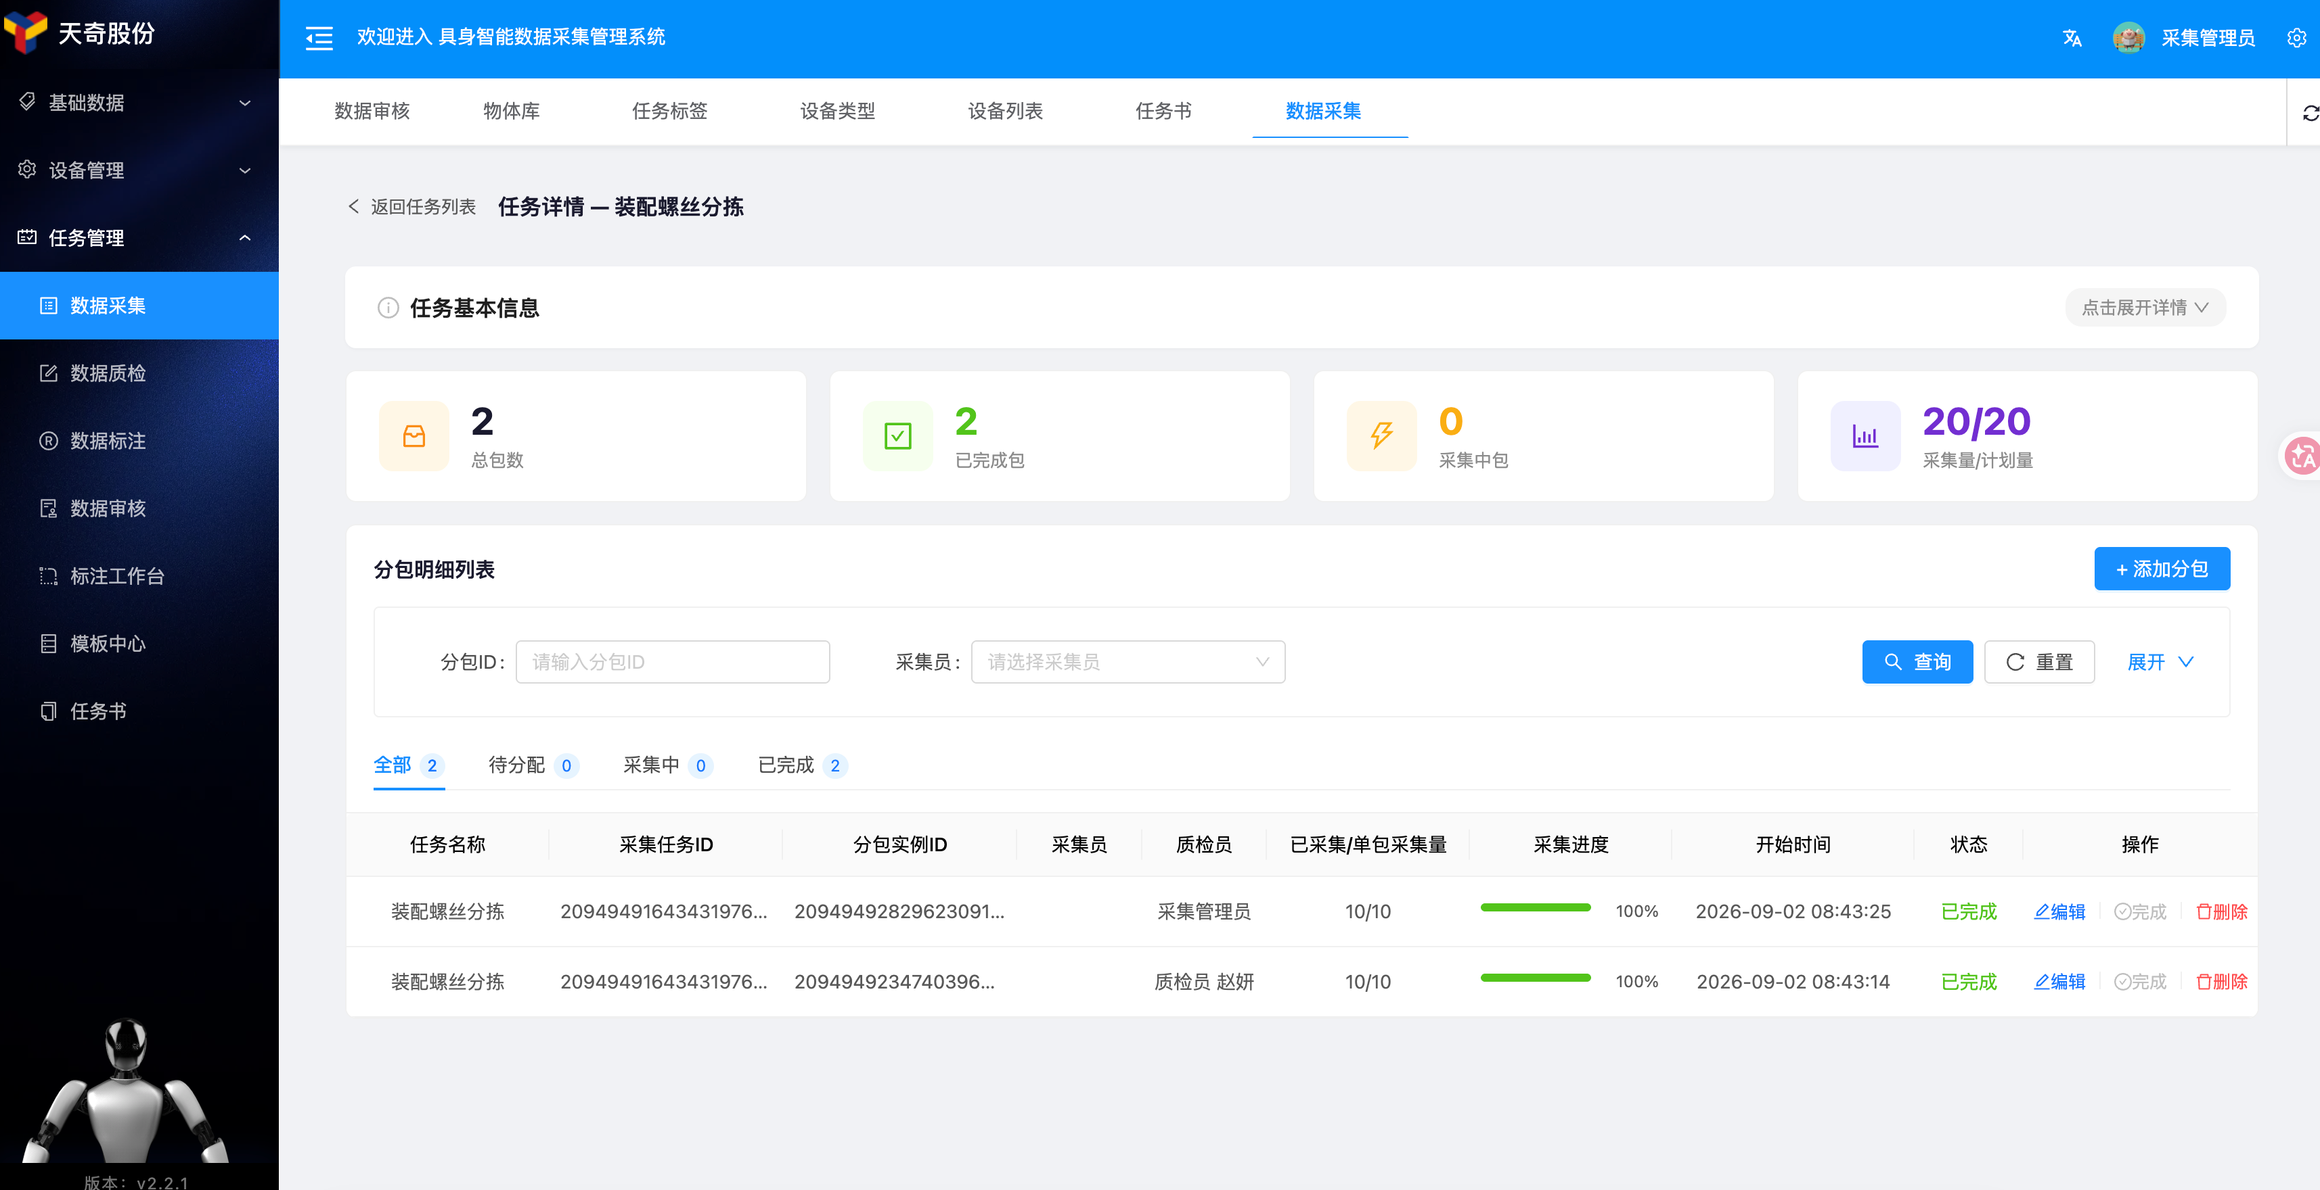
图 8 采集任务详情与分包明细
结果说明：详情页展示所选任务及其分包明细
【3.6 采集任务详情与分包明细可交互控件与按钮清单】
控件名称 | 位置/区域 | 控件类型 | 触发行为 | 前置条件/依赖状态 | 点击后实际效果（含弹窗/响应/流转）
刷新 | 页面右上角 | 按钮 | 数据同步 | 无 | 向后端拉取最新的分包采集与质检进度。
编辑分包 | 分包明细行内 | 按钮 | 打开分配对话框 | 针对选定分包 | 调出分包配置弹窗，调整计划采集数与质检员分配。
查看数据 | 分包明细行内 | 按钮 | 展开行/抽屉 | 针对选定分包 | 展开该分包下已上传的全部 Episode 采集数据切片与质检状态。
返回 | 顶部导航/面包屑 | 按钮 | 路由返回 | 无 | 退出当前任务详情，返回数据采集任务中心主列表。
注意事项：截图中的统计和未分配字段只适用于所选任务及查看时点
异常处理：分包数量或状态与预期不一致时，核对筛选、任务版本和上游配置

3.7 质检员分配
功能说明：说明从分包行进入质检员分配对话框，并识别确定与取消边界
前置条件：已选中正确任务和分包，且项目人员名单已经确认
入口路径：任务详情 → 分包行编辑/分配入口
操作步骤
- 在分包明细中确认目标分包后打开编辑或分配对话框
- 核对对话框中的分包信息和质检员字段
- 如不准备提交，点击“取消”关闭对话框
- 确需分配时，选择正确质检员并在点击“确定”前再次核对；提交后重新打开详情刷新确认
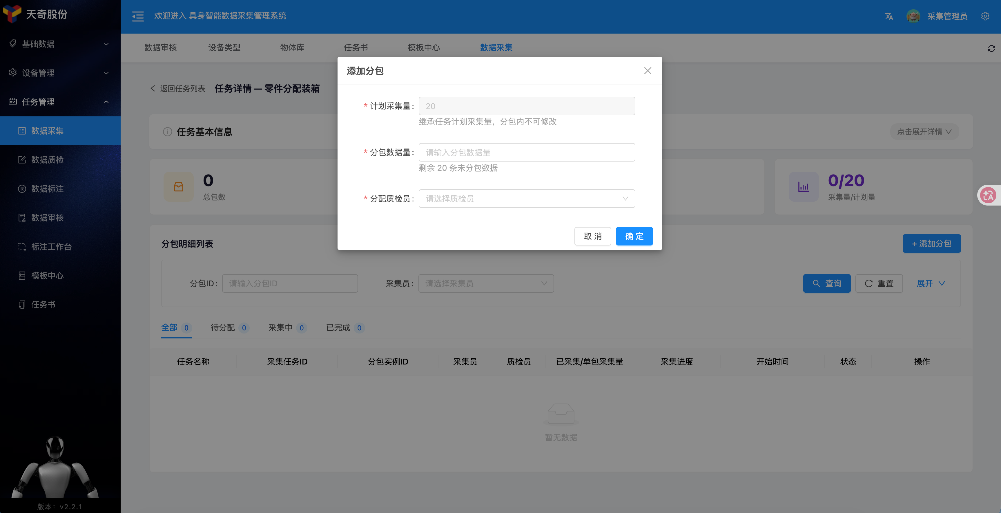
图 9 编辑分包与质检员分配对话框
结果说明：对话框展示分包及质检员分配字段
【3.7 质检员分配对话框可交互控件与按钮功能清单】
控件名称 | 位置/区域 | 控件类型 | 触发行为 | 前置条件/依赖状态 | 点击后实际效果（含弹窗/响应/流转）
分包信息字段 | 对话框上半部分 | 只读展示区 | 信息呈现 | 无 | 只读显示分包ID、任务名称、计划采集量等关联元数据。
质检员下拉选择框 | 对话框表单区 | 下拉选择框 | 人员指派 | 必填项 | 从已赋权“质检员”角色的用户池中选择指定负责人。
确 定 | 对话框底部 | 按钮 | 提交请求 | 选中有效质检员 | 向后端提交分包与质检人员绑定关系，关闭弹窗并刷新列表。
取 消 | 对话框底部 | 按钮 | 关闭对话框 | 无 | 放弃分配操作，关闭对话框，不更改原有人员配置。
注意事项：分配前核对分包、人员姓名和质检职责。采集员、标注员和审核员的分配入口与规则以项目权限配置为准。
异常处理：候选质检员缺失或角色不符时，取消对话框并先由管理员维护人员与权限

3.8 数据标注任务列表
功能说明：查询标注任务，按状态查看进度，并定位新建、查看、编辑、复制、删除和批量删除入口
前置条件：采集任务已完成质检，且系统中存在可用于标注的合格采集数据
入口路径：任务管理 → 数据标注
操作步骤
- 按任务名称、场景分类和子场景设置筛选条件，点击“查询”
- 使用“全部、待分配、进行中、已完成”页签缩小状态范围
- 核对任务 ID、任务名称、标注类型、设备、计划标注数、已标注、已审核、状态和进度
- 点击“新建任务”进入创建页面；查看或调整已有任务时使用行内“查看、编辑、复制”入口
- 删除单条或批量删除前确认任务状态和影响范围；操作后刷新列表并回查
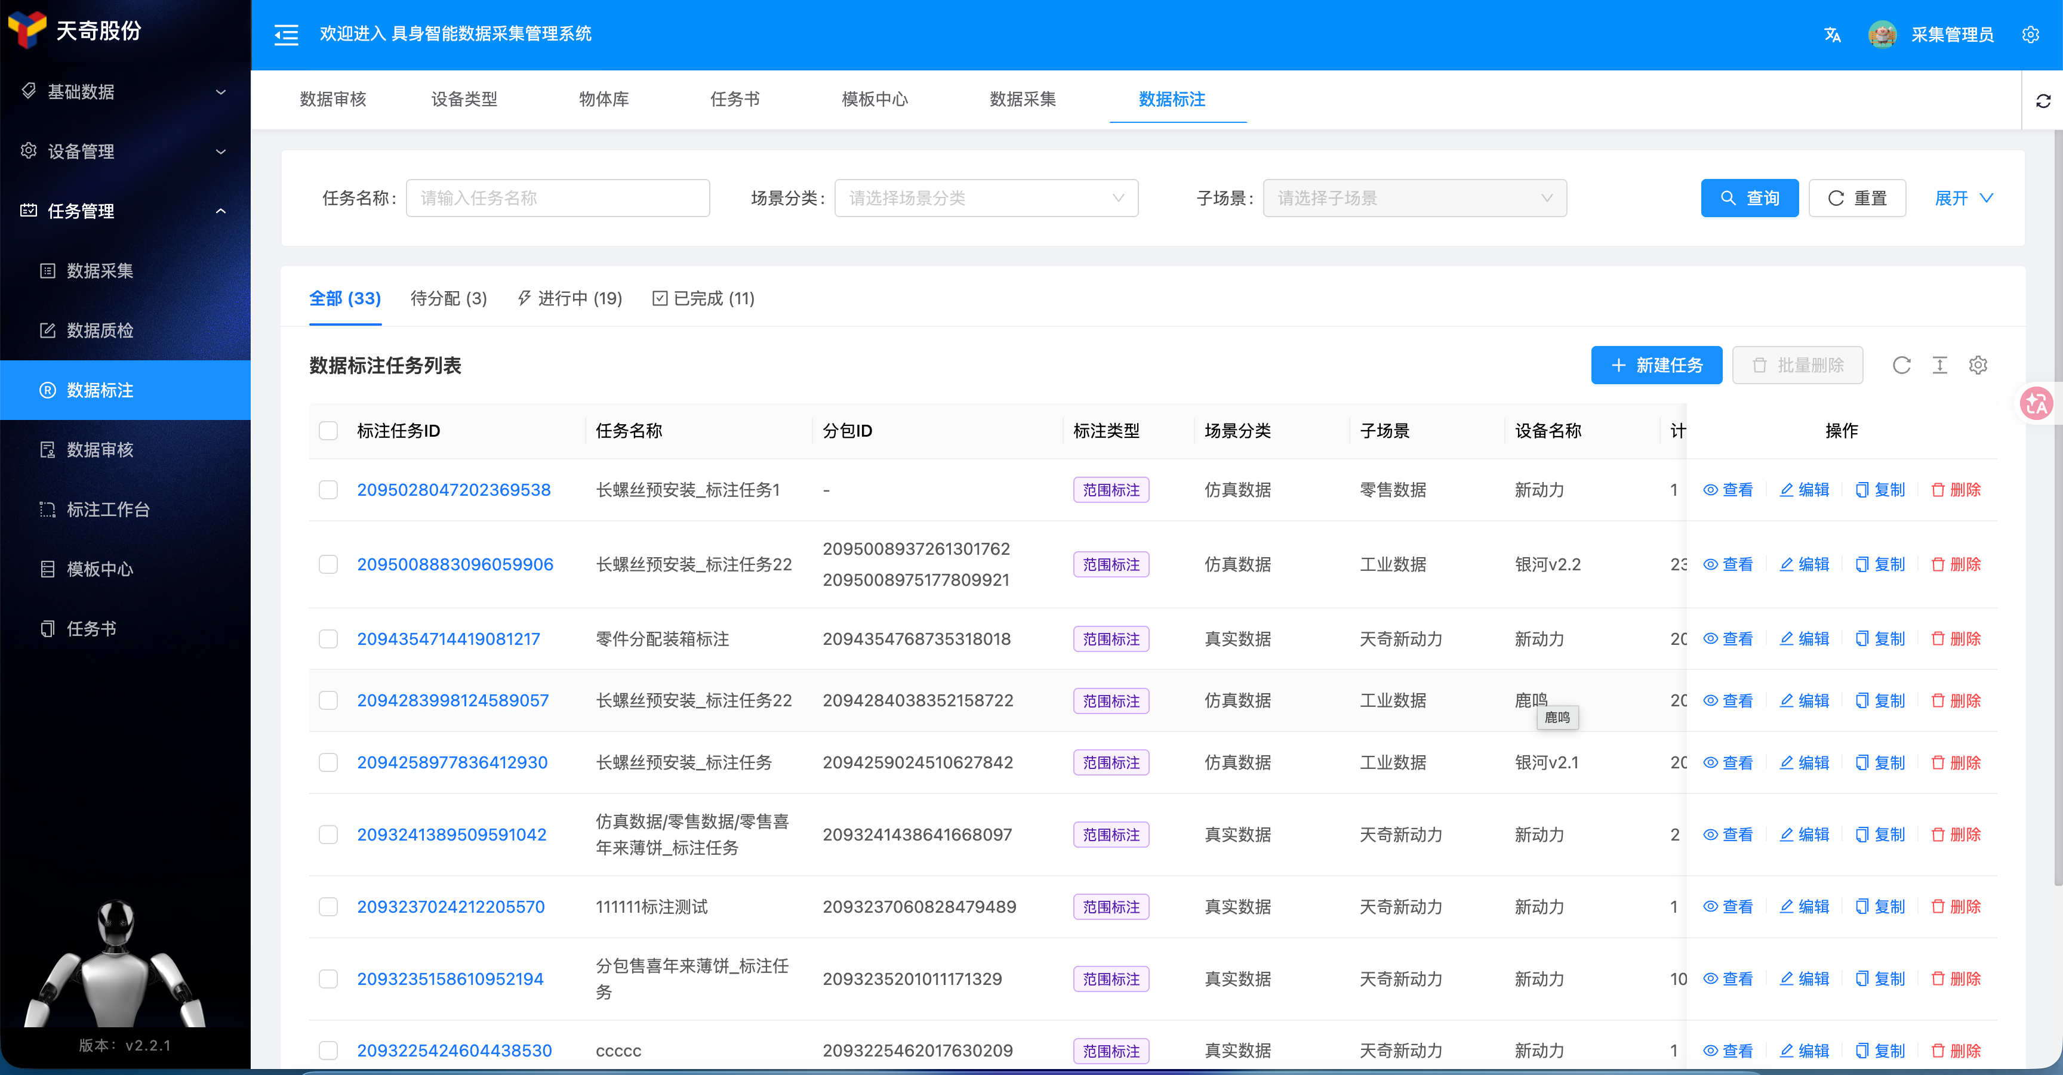
图 10 数据标注任务列表与操作入口
结果说明：列表显示符合筛选条件的标注任务，并提供与当前任务状态相匹配的操作入口
【3.8 数据标注任务列表可交互控件与按钮功能清单】
控件名称 | 位置/区域 | 控件类型 | 触发行为 | 前置条件/依赖状态 | 点击后实际效果（含弹窗/响应/流转）
全部/待分配/进行中/已完成 | 顶部状态页签 (Tabs) | 状态快捷过滤 | 无 | 切换不同生命周期阶段的标注任务列表。
请输入任务名称 | 顶部查询区 | 输入框 | 模糊匹配 | 无 | 输入关键字检索标注任务名称。
请选择场景分类 / 请选择子场景 | 顶部查询区 | 级联下拉选择 | 场景过滤 | 无 | 筛选对应具身工作场景下的标注任务。
查询 / 重置 / 展开 | 顶部查询区 | 按钮组 | 检索控制 | 无 | 执行检索、清空输入项或展开更多筛选条件。
新建任务 | 表格上方工具栏 | 按钮 | 路由跳转 | 无 | 点击进入“创建标注任务”全屏表单页面。
批量删除 | 表格上方工具栏 | 按钮 | 批量删除 | 需勾选至少一条任务 | 弹出批量删除二次确认弹窗，【高风险操作】。
查看 / 编辑 / 复制 | 表格操作列 | 文本按钮组 | 任务操作 | 针对目标任务 | 查阅标注配置、修改基础信息或基于现有任务快速复制。
删除 | 表格操作列 | 文本按钮 | 删除当前任务 | 针对目标任务 | 弹出确认提示框“确定删除该标注任务？”，点击取消关闭【高风险操作】。
注意事项：批量删除必须先勾选任务；任务数量和进度以刷新后的列表与详情为准
异常处理：列表为空时先重置筛选，再确认上游采集质检是否通过；操作入口不可用时核对任务状态与角色权限

3.9 创建标注任务
功能说明：从质检通过的采集数据创建标注任务，继承动作步骤，并在创建后分配标注员和审核员
前置条件：已确认标注任务名称、标注类型、设备、场景范围、合格采集数据和参与人员
入口路径：数据标注任务列表 → 新建任务 → 创建标注任务
操作步骤
- 填写标注任务名称、英文名称、标注类型、设备和任务描述，其中带红色星号的字段为必填项
- 在“关联数据筛选与数量设定”中选择场景分类和子场景分类，可按任务名查询；勾选质检通过的采集任务并填写标注数量
- 确认关联采集任务带入动作步骤，并在“标注动作步骤序列”中核对结构化步骤或自然语言描述
- 创建标注任务不要求选择标注模板；页面中的“动作模板筛选”属于可选辅助入口，不是标注模板，也不是必填项
- 需要调整时点击“添加步骤”或“添加自然语言步骤”；删除步骤前确认不会破坏动作顺序
- 核对页面底部待发布数据条数，点击“发布标注任务”；放弃创建时点击“取消”
- 创建成功后进入任务详情，点击“添加分包”，填写分配数据条数，并选择标注员和审核员
- 点击“确定”完成分包分配，随后刷新详情并核对分包、人员、数据条数和任务状态
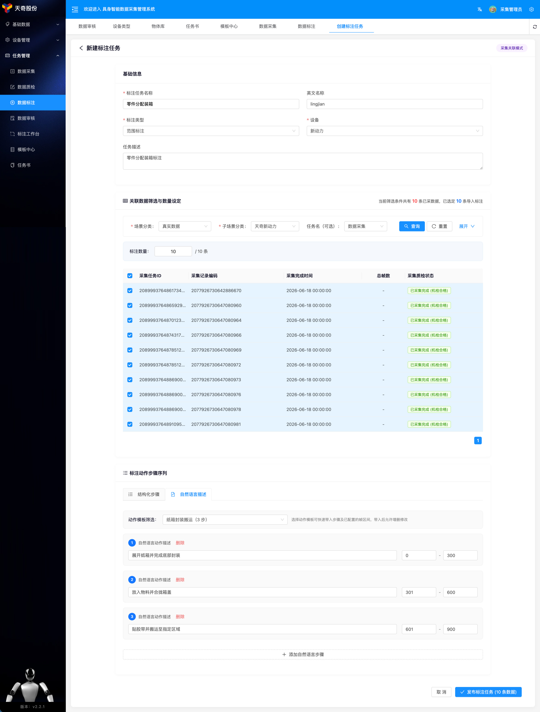
图 11 创建标注任务的基础信息与关联数据
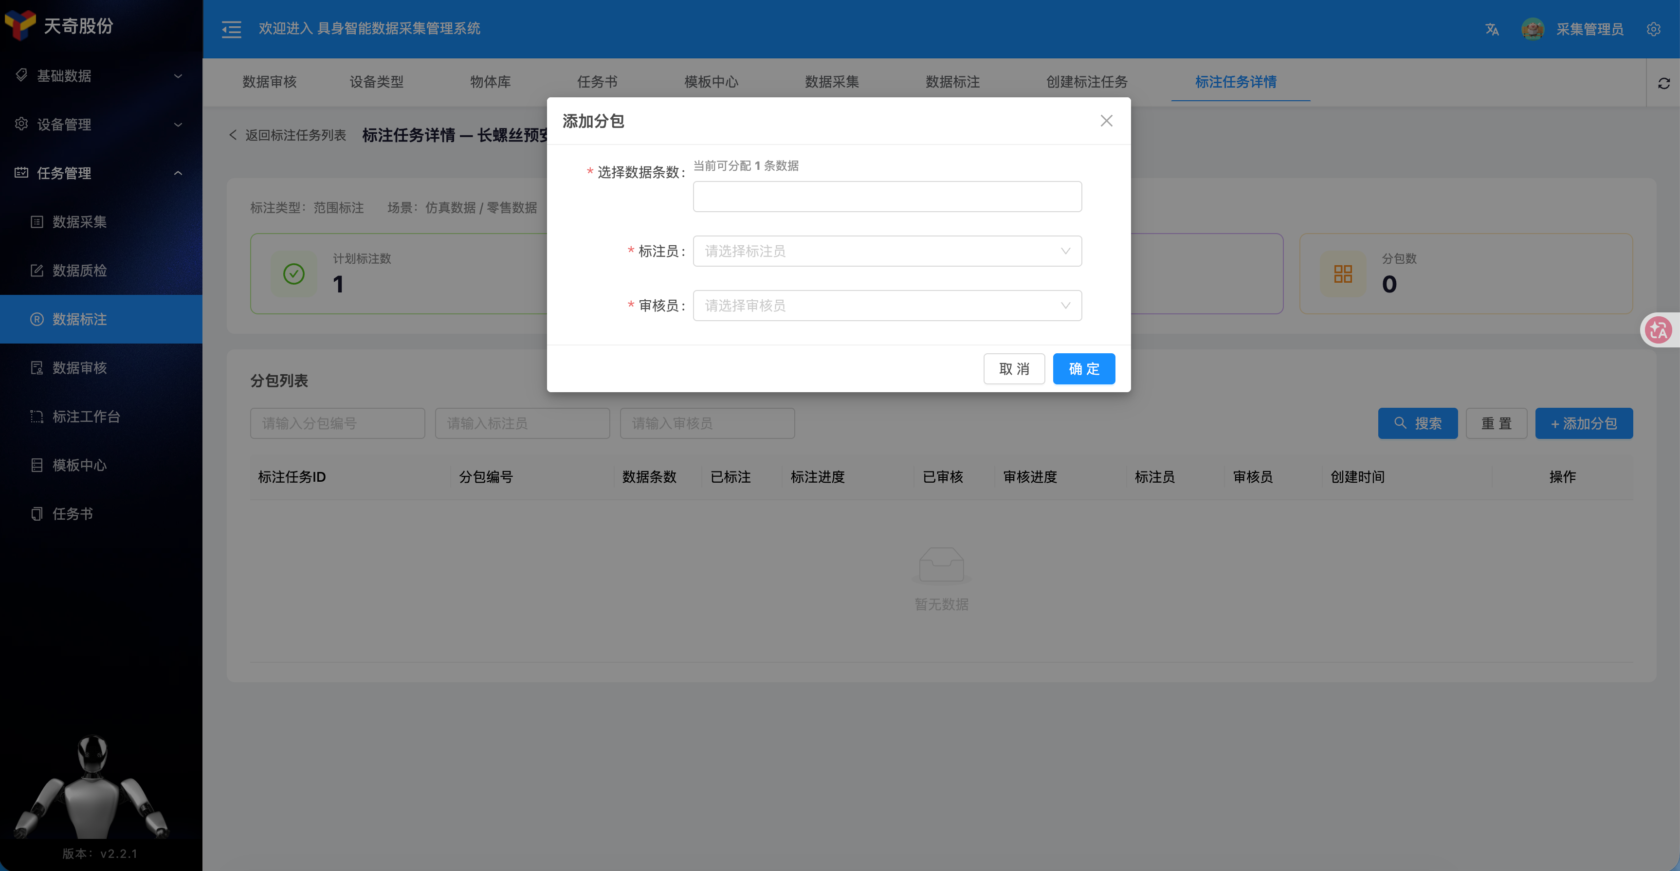
图 12 标注任务分包与人员分配
结果说明：标注任务保存后进入任务详情；分包列表显示所选数据条数、标注员和审核员
【3.9 创建标注任务与分包指派可交互控件与按钮功能清单】
控件名称 | 位置/区域 | 控件类型 | 触发行为 | 前置条件/依赖状态 | 点击后实际效果（含弹窗/响应/流转）
标注任务名称 / 英文名称 | 基础信息区 | 输入框 | 文本录入 | 红色星号必填项 | 录入标注任务唯一业务名称与英文标识。
标注类型 / 设备 | 基础信息区 | 下拉选择框 | 规格绑定 | 红色星号必填项 | 选择标注算法类型（如 Ego 时序切片）与机器人构型。
任务描述 | 基础信息区 | 多行文本框 | 说明输入 | 可选 | 记录该标注批次的特殊注意事项与标准。
场景分类 / 子场景分类 | 关联数据筛选区 | 级联下拉选择 | 范围限定 | 必选 | 联动过滤已质检通过的合格采集源。
质检通过采集任务勾选框 | 采集数据列表首列 | 复选框 (Checkbox) | 数据挑选 | 仅勾选质检通过任务 | 勾选本批次需要送标的采集任务源数据。
标注数量输入框 | 关联数据列表行内 | 数字输入框 | 额度设定 | 必填项，≤已采合格数 | 指定本次送标抽取的 Episode 实例数量。
动作模板筛选 | 标注动作步骤区 | 下拉选择框 | 辅助载入 | 可选（非必填） | 快速载入预设的标准动作步骤作为初始参考。
添加步骤 / 添加自然语言步骤 | 标注动作步骤区 | 按钮组 | 追加动作区间 | 无 | 在步骤序列末尾插入一行新的动作标注项或自然语言描述行。
删除步骤 | 动作步骤行内右侧 | 图标按钮 | 移除步骤 | 存在至少一个步骤 | 移除当前行动作定义。
发布标注任务 | 页面底部操作栏 | 主按钮 | 校验并创建 | 满足所有必填项 | 向系统注册标注任务，创建成功后自动跳转至任务详情。
取 消 | 页面底部操作栏 | 辅助按钮 | 放弃创建 | 无 | 取消本次任务配置，返回数据标注任务列表。
添加分包 | 标注任务详情页 | 按钮 | 打开分包弹窗 | 任务创建后可用 | 弹出分包对话框，输入分包数据条数并下拉指派标注员与审核员。
确 定 / 取 消（分包弹窗） | 分包对话框底部 | 按钮组 | 提交/关闭 | 满足人员指派 | 完成分包下发，将工单推送至对应标注员与审核员工作台。
注意事项：只关联质检通过的数据。动作步骤来源于关联采集任务；动作模板筛选仅用于按需辅助调整，不替代采集任务带入的步骤
异常处理：无可选数据时检查采集质检状态和筛选条件；动作步骤未带入或人员列表缺失时取消提交，记录采集任务与分包标识后联系管理员

3.10 基础数据标签管理（任务标签与物体标签）
功能说明：管理具身采集任务场景标签与物体物理属性标签体系，提供标签树分类筛选、新增标签与操作列维护入口。
入口路径：基础数据 → 任务标签（/dashboard/tasktags/index） / 物体标签（/dashboard/objecttags/index）
【3.10 基础数据标签管理可交互控件与按钮功能清单】
控件名称 | 位置/区域 | 控件类型 | 触发行为 | 前置条件/依赖状态 | 点击后实际效果（含弹窗/响应/流转）
分类标签切换卡 | 页面左侧/上方 | 标签页/Tab | 数据过滤 | 无 | 切换不同的任务标签大类（如场景大类、操作对象大类、动作难易度）。
新增标签 / 新增物体标签 | 页面上方工具栏 | 按钮 | 打开弹窗 | 无 | 弹出新增标签对话框，录入标签名称、英文标识、所属分类及排序。
编辑 | 表格操作列（每行） | 按钮 | 打开编辑框 | 针对具体标签行 | 允许修改当前标签的显示名称、权重及启用状态。
删除 | 表格操作列（每行） | 按钮 | 打开二次确认 | 针对具体标签行 | 弹出确认提示框“确定删除该标签？”，点击取消关闭【高风险操作】。

3.11 数据审核与高质量归档池管理
功能说明：全面监管终审验收环节，提供全局高质量数据归档池入口，把控具身训练数据集出库质量，并支持调阅各分包流转履历。
入口路径：任务管理 → 数据审核（/datacollection/review/index）
【3.11 数据审核与高质量归档池可交互控件与按钮清单】
控件名称 | 位置/区域 | 控件类型 | 触发行为 | 前置条件/依赖状态 | 点击后实际效果（含弹窗/响应/流转）
请输入任务ID / 请输入任务名称 | 顶部查询区 | 输入框 | 条件检索 | 无 | 精确匹配任务编号或模糊筛选审核任务名称。
请选择关联资产源 | 顶部查询区 | 下拉选择 | 类别过滤 | 无 | 下拉筛选内部采集或外部导入资产源。
高质量数据归档池 | 表格上方工具栏 | 按钮 | 打开抽屉/弹窗 | 无 | 打开“高质量具身数据集归档池”全屏浮层，浏览与导出终审合格数据。
数据导出（归档池） | 归档池抽屉上方 | 按钮 | 数据打包下载 | 存在已归档数据 | 触发打包下载高质量数据集资产包（含多视口视频、时序h5与标签json）。
审核 / 进入 | 表格操作列 | 按钮 | 路由跳转 | 针对对应分包 | 进入该任务的数据审核明细列表页（/datacollection/review/detail）。
审核记录 | 审核明细列表操作列 | 按钮 | 打开弹窗 | 无 | 打开时间轴弹窗，完整回溯质检、标注、驳回退回、重修与审核时间轴履历。

3.12 系统平台权限与基础运维管理
功能说明：平台系统级运维与 RBAC 权限控制台，支持菜单路由与按钮注册、人员账号开通、角色赋权与数据字典枚举维护。
入口路径：系统管理 → 菜单管理（/system/menu） / 用户管理（/system/user） / 角色管理（/system/role） / 数据字典（/system/dict）
【3.12 系统平台运维可交互控件与按钮清单】
控件名称 | 位置/区域 | 控件类型 | 触发行为 | 前置条件/依赖状态 | 点击后实际效果（含弹窗/响应/流转）
新增菜单 | 菜单管理工具栏 | 按钮 | 打开弹窗 | 无 | 弹出新增菜单对话框（录入id、菜单类型、菜单名称、访问路径、前端组件、图标、排序等15个字段）。
展开全部 / 折叠全部 | 菜单管理工具栏 | 按钮组 | 树形折叠 | 无 | 一键展开或折叠系统全量多层级菜单树。
新增用户 | 用户管理工具栏 | 按钮 | 打开弹窗 | 无 | 弹出新增用户表单（录入账号、密码、姓名、工号、职务、角色、部门等19个表单项）。
导出 / 导入 / 回收站 | 用户管理工具栏 | 按钮组 | 批处理/回收 | 无 | 批量导出/导入用户 Excel 名单，或进入已逻辑删除用户的回收站执行还原。
新增角色 / 授权 | 角色管理工具栏/操作列 | 按钮/抽屉 | RBAC赋权 | 无 | 创建新角色或打开菜单与按钮权限树抽屉进行勾选授权。
刷新缓存（数据字典） | 数据字典工具栏 | 按钮 | 缓存同步 | 无 | 强制清空并重载 Redis 中缓存的系统业务字典与枚举映射。
编辑 / 删除 | 各运维页面操作列 | 按钮组 | 数据维护 | 针对目标记录 | 修改配置或删除系统记录（删除操作统一设置二次确认，高风险未实际执行）。

四、协同与交接

4.1 任务准备与采集交接
功能说明：明确管理员向采集员交付任务时应核对的内容
前置条件：基础数据、设备、模板、任务和人员均已准备
入口路径：管理端任务中心 → 采集端采集客户端
操作步骤
- 管理员核对任务、分包、模板、设备和采集人员
- 管理员完成必要配置后在详情页回读分配结果
- 采集员在 采集端重置筛选并确认任务可见
- 双方以任务和分包标识核对交接范围
结果说明：采集员能在正确客户端定位到已准备的任务和分包
注意事项：本章描述目标职责和交接关系；不能仅凭管理员页面可见任务推断采集员已经收到任务
异常处理：采集员看不到任务时，回到管理员详情核对人员分配、任务状态和入口环境

4.2 采集、质检与标注交接
功能说明：说明原始数据从上传到质检，再进入标注的质量门禁
前置条件：采集数据已按项目要求产生，且系统中可定位对应 Episode
入口路径：采集端任务详情 → 管理端数据质检 → 管理端标注工作台
操作步骤
- 采集员完成数据准备后回读上传状态
- 质检员检查原始采集数据并谨慎提交质检判定
- 对不通过数据按项目流程反馈和复检，不直接进入标注
- 标注员只处理满足前置条件的实例，并分别记录动作描述和帧范围
结果说明：下游标注基于已满足质检前置条件的数据开展
注意事项：质检通过不等于标注完成或审核通过
异常处理：状态跨模块不同步时，分别在上游详情和下游列表刷新回读，并记录同一业务标识

4.3 标注与审核交接
功能说明：说明标注结果进入审核后的只读检查、判定和回退关系
前置条件：标注内容已按项目规则完成，并已进入待审核状态
入口路径：标注工作台 → 数据审核详情
操作步骤
- 标注员完成前复核动作描述、帧区间和实例
- 完成后在标注任务详情回读状态
- 审核员在只读工作台检查标注结果
- 有待审核数据且控件可用时，按项目规则提交通过或驳回，并回读审核记录
结果说明：审核结果可追溯到具体标注实例；驳回内容返回标注环节处理
注意事项：审核通过不自动证明验收或归档完成
异常处理：审核控件禁用时核对待审核数量、任务阶段、选择项和权限，不绕过状态门禁

五、常见问题

5.1 为什么列表为空
功能说明：区分真实空状态、筛选问题和前置数据缺失
前置条件：已进入目标列表页
入口路径：各模块查询区和列表
操作步骤
- 点击“重置”清空筛选条件
- 重新查询并检查分页、状态页签和时间范围
- 确认上游角色是否已创建、分配或提交数据
- 仍为空时记录页面、角色和时间后联系管理员
结果说明：能够定位是筛选范围、真实空状态还是上游前置条件导致
注意事项：管理员任务书页面在
异常处理：不要为了填充手册或演示而创建未经授权的业务数据

5.2 为什么操作按钮是禁用态
功能说明：排查选择项、待办数量、任务状态和权限门禁
前置条件：页面已打开但目标操作不可用
入口路径：任务详情或工作台操作区
操作步骤
- 检查是否选中了目标行或实例
- 检查待处理数量和当前状态是否满足操作条件
- 确认当前角色是否拥有对应权限
- 刷新页面后仍禁用时记录业务标识并联系管理员
结果说明：明确按钮禁用的前置条件或权限原因
注意事项：请按当前页面提示和项目管理规范执行。
异常处理：不要通过切换角色或修改页面参数绕过业务门禁

5.3 如何确认提交是否成功
功能说明：用提交后刷新页面并确认状态替代仅凭按钮、提示或页面跳转判断
前置条件：已获得写入授权并执行了业务操作
入口路径：提交页面 → 对应列表/详情/下游页面
操作步骤
- 记录操作前的任务、分包或实例标识和状态
- 执行一次明确的提交操作
- 刷新或重新进入列表和详情，读取新状态、时间或记录
- 必要时在下游角色页面确认交接结果
结果说明：业务结果由可追溯的列表、详情或下游回读确认
注意事项：页面能够打开、按钮可见或出现提示，都不能单独证明业务成功
异常处理：回读不一致时停止重复提交，保留业务标识、时间和页面证据后排查

5.4 如何保护账号和业务隐私
功能说明：规范手册使用、截图和问题反馈中的敏感信息处理
前置条件：需要登录、截图、导出或反馈问题
入口路径：登录页、用户菜单、业务页面和共享文档
操作步骤
- 只在受控认证页输入本人登录信息
- 截图时裁去个人姓名、身份区、确认码和内部敏感字段
- 共享问题时只提供必要的任务或实例标识，不提供会话值
- 使用结束后退出系统并关闭页面
结果说明：手册、截图和反馈材料不包含可用于登录或接管会话的信息
注意事项：本手册不包含测试账号、密码、确认码、Cookie 或授权头
异常处理：发现敏感信息已外泄时，立即停止传播并联系管理员执行凭据轮换和材料清理

六、附录

6.1 角色权限范围
菜单/功能 | 查看范围 | 操作范围 | 使用要求
物体库/设备 | 查看、查询 | 按授权新增、编辑或删除 | 维护前确认分类、占用和影响范围
任务书/模板 | 查看、查询 | 按授权新建或编辑 | 变更后重新打开内容并检查下游引用
数据采集任务 | 查看列表和详情 | 创建、编辑、复制、删除、分配 | 提交后刷新列表和详情
标注任务 | 查看列表和详情 | 创建、配置、分包和人员分配 | 仅选择质检通过的数据，提交后刷新确认

6.2 业务状态说明
项目 | 说明
草稿/待分配 | 任务尚未完成全部配置或人员分配。
进行中 | 任务已进入采集或下游处理。
已完成 | 任务达到系统定义的完成条件，仍应结合详情确认。

6.3 界面与按钮状态
项目 | 说明
可用 | 当前角色、对象和业务状态满足操作条件。
禁用 | 未选择记录、没有待处理数据、状态不匹配或权限不足。
只读 | 页面只允许查看，编辑控件不可操作。
暂无数据 | 当前筛选条件下没有记录；先重置筛选，再确认上游是否已产生数据。

6.4 异常与返工流程
项目 | 说明
任务配置异常 | 返回任务、模板、设备或人员分配页面修正；刷新详情确认。
下游无数据 | 核对分包、人员和前置状态后，再通知对应角色处理。

6.5 常用按钮说明
项目 | 说明
查询/重置/展开/刷新 | 筛选、恢复、展开更多条件或重新读取列表。
添加/上传 | 新增对象或选择图片文件；上传图片后仍需点击“确定”保存。
新建任务 | 进入采集任务或标注任务创建页面。
查看/编辑/复制 | 打开详情、调整现有对象或以现有任务为基础创建副本。
删除/批量删除 | 移除单条或多条记录；执行前确认任务状态、引用关系和影响范围。
添加步骤/删除步骤 | 维护标注动作步骤序列；删除前核对步骤顺序。
发布标注任务 | 按当前关联数据和动作步骤创建标注任务。
确定/取消 | 提交或放弃当前对话框内容。

6.6 术语解释
项目 | 说明
任务 | 面向一个采集目标的业务对象，通常包含多个分包或数据实例。
分包 | 任务下分配给具体人员的工作单元。
采集数据单元（Episode） | 一次采集形成的数据记录或数据单元。
质检 | 对原始采集数据进行质量检查和判定。
标注 | 为采集数据填写动作描述、帧区间等结构化信息。
审核 | 对标注结果进行复核并给出通过或驳回结论。

